 | Guía de Ed. Física y salud.  4° Básico. |  | 2020  Del 27/04 al 08/05
 | Liceo Elvira Sánchez de Garcés | Educación Física y Salud
Prof. Rodrigo Retamal C.
Nombre:________________________________________________________
Objetivo:Practicar actividades físicas en forma segura, demostrando la adquisición de hábitos de higiene y de vida saludable, como utilizar protección solar, lavarse y cambiarse de ropa después de la clase, hidratarse con agua, comer una colación saludable después de la práctica de actividad física.
Unidad: Mejorar las habilidades motrices básicas.
Existen conceptos fundamentales que debemos conocer antes de realizar actividad física.
¿Los conoces?
Actividad física
Es el conjunto de movimientos que pueden formar parte de las actividades cotidianas: caminar, realizar tareas domésticas o pesadas, jugar, baila, etc., es decir cualquier movimiento corporal que haga trabajar los músculos y tenga un gasto de energía.
El ejercicio y el deporte son parte de la actividad física, ambos colaboran en mejorar el rendimiento y desarrollo físico, reducir el riesgo de enfermedades, mejorar el ánimo de las personas que lo realizan y un sin fin de otros beneficios que iremos descubriendo durante el año.

Para que continuar con esta guía te invito a observar la siguiente imagen y responder brevemente las preguntas que vienen posteriormente:

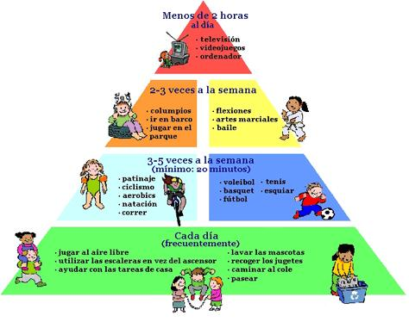

¿Realizas alguna de las actividades que aparecen en la pirámide?
________________________________________________________________________________________________________________________________________________________________________
¿Cuántas veces a la semana practicas alguna de ellas?
________________________________________________________________________________________________________________________________________________________________________

¿Sabías tu que para lograr llegar a ser un gran deportista, es necesario desarrollar desde muy pequeños los patrones motores?
Estos los vamos desarrollando desde muy pequeños, seguramente ya los has visto en los cursos anteriores, pero los recordaremos brevemente.
Patrones motores de locomoción
Correr – Saltar – Rodar- Gatear - Trepar
Actividad: Coloca a cada dibujo el patrón motor que tu crees que corresponda
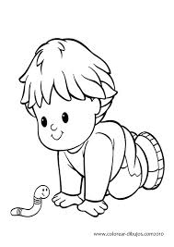
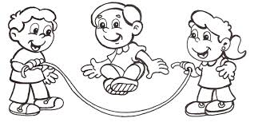

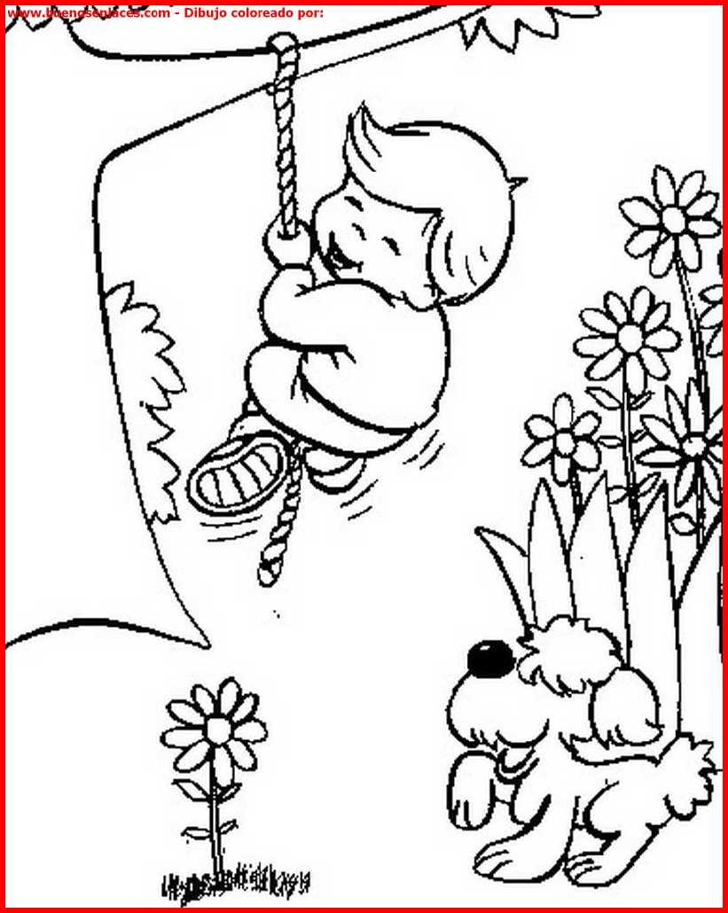
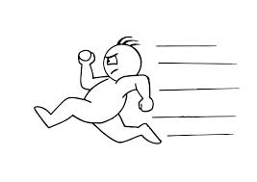

Patrones motores de manipulación
Lanzar – Atrapar – Batear – Botar - Patear
Actividad: Coloca a cada dibujo el patrón motor que tú crees que corresponda
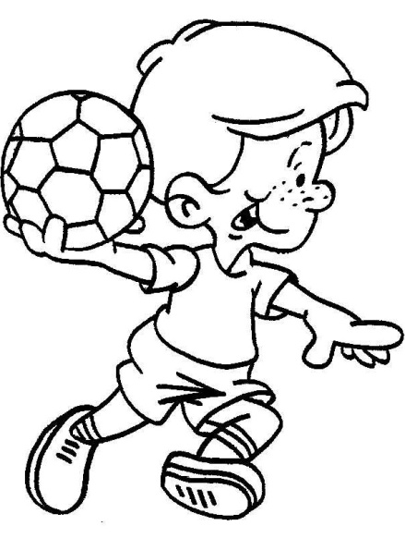
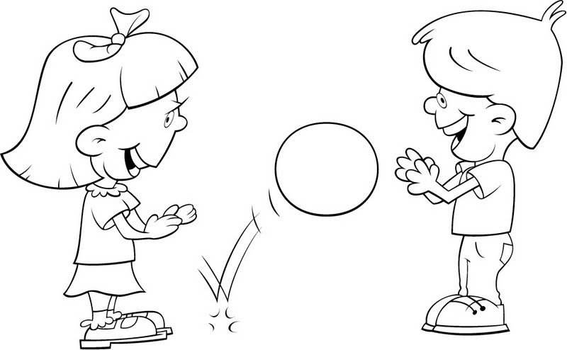

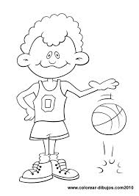

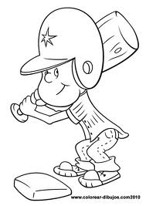

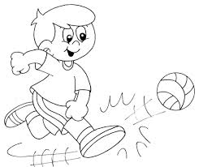

A medida que vamos creciendo, desarrollando y potenciando estos patrones, hasta convertirlos en Habilidades motoras. Las cuales nos permitirán una serie de beneficios en nuestra vida.
¿Cuáles crees tú, que podrían ser estos beneficios?
_______________________________________________________________________________________________________________________________________________________________________________________________________________________________________

Al ir obteniendo mayor dominio de nuestro cuerpo y potenciando nuestras habilidades motrices, lograremos desarrollar nuestras “cualidades físicas”, siendo los componentes básicos de la condición física. Al trabajarlas estamos mejorando no solo nuestro rendimiento físico, sino que estamos potenciando nuestras habilidades a través del ejercicio y la práctica constante de Actividad física.
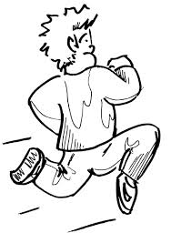
Cualidades físicas básicas
Resistencia: Es la capacidad de realizar un esfuerzo de mayor o menor intensidad durante un tiempo prolongado.
Ejemplo: Maratones.
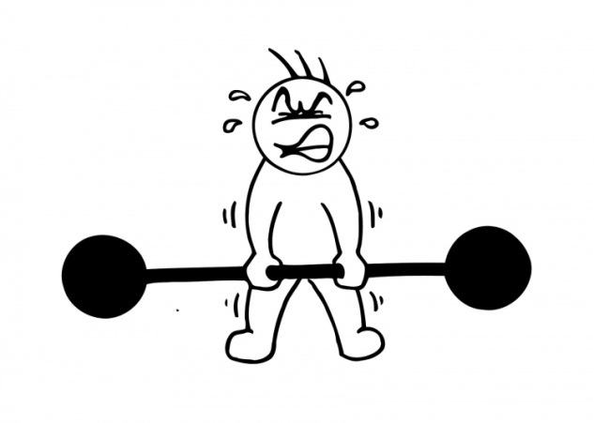

Fuerza: Es la capacidad de vencer una resistencia exterior mediante un esfuerzo muscular.
Ejemplo: Levantar una silla.
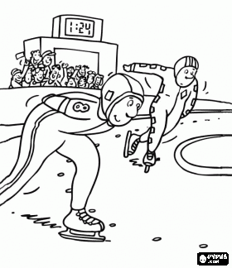
Velocidad: Es la capacidad de realizar uno o más movimientos, en el menor tiempo posible.
Ejemplo: Carrera de con tus compañeros.

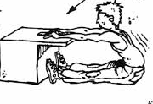

Flexibilidad: Capacidad de extensión máxima de un movimiento en una articulación determinada.
Ejemplo: Cuando estamos de pie con las piernas rectas y tratamos de tocar el piso sin doblarlas.

A medida que realizamos actividad física, vamos desarrollando estas y otras cualidades físicas.
Cuando realizamos deporte o ejercicio, nuestro cuerpo va sufriendo cambios, por ejemplo, nos cansamos, comenzamos a transpirar, nuestro color de piel cambia, nuestra respiración es más agitada, etc.
¿Qué otros cambios has vivenciado tú al realizar actividad física?

1.- 2.-
3.- 4.-
Todos estos síntomas, se producen por una serie de cambios que va sufriendo el organismo, en el momento de realizar actividad física. Cambios que nos indican, la forma que estamos trabajando y nos ayudan a ir adaptando los ejercicios al cómo nos encontramos físicamente.

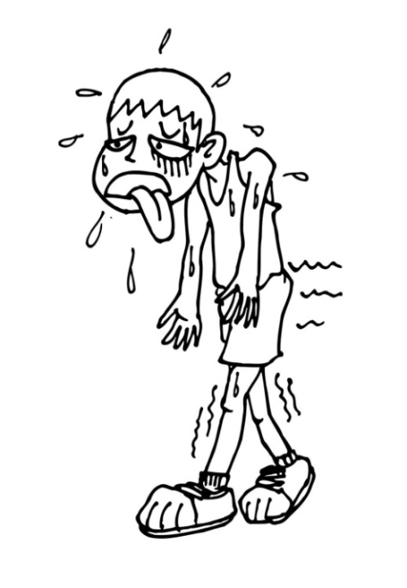
Es muy importante, que siempre estés atento a estos cambios de tu cuerpo, porque son los que te dirán el cómo te encuentras, para seguir o no con el esfuerzo físico.

Entonces, para realizar una práctica responsable de actividad física debemos conocer algunos conceptos:

Fatiga: es la falta de fuerzas después de realizar un esfuerzo físico, sumado a la sensación de cansancio o agotamiento.

Intensidad: refleja la velocidad a la que se realiza la actividad, o la magnitud del esfuerzo requerido para realizar un ejercicio o actividad. Puede ser moderada o vigorosa.

Frecuencia Cardiaca: Con ella podemos controlar la intensidad de
la actividad física que realizamos. A mayores latidos, mayor es el
esfuerzo al cual se somete el cuerpo, por esta razón cuando se
realiza una actividad física intensa aumentan las palpitaciones
(latidos del corazón).
Para determinar cuáles son los rangos adecuados de FC(frecuencia cardíaca) se debe tener en cuenta los
siguientes conceptos:
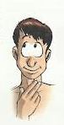
Frecuencia cardiaca en reposo (FCrep):
Se toma cuando se está en completo reposo, por ejemplo cuando dormimos.
Se calcula contando las pulsaciones que tenemos en 10 segundos y luego se multiplica por 10.

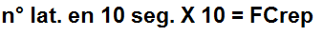

Actividad: Sentado y tranquilo(a) en tu silla, calcula tu FCrep: _______

¿Tú podrías decirme como hacer esto?

Dijimos que nuestro cuerpo va sufriendo cambios, a medida que realizamos actividad física y una forma muy fácil de reconocer el esfuerzo que hicimos es a través de la “Escala de percepción del esfuerzo”. Con ella podremos reconocer en que punto e esfuerzo nos encontramos y bajar la intensidad de nuestro trabajo.

Es así de simple, observa el siguiente dibujo y analicémonos junto al profesor:
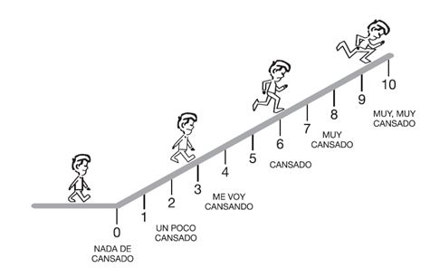

Según lo conversado en clases:

¿Cuál es el nivel adecuado para realizar un trabajo físico?

__________________________________________________________________________________________________________________________________________________________

Recuerda esta escala y úsala cada vez que realices algún tipo de actividad física.

Todos estos conceptos los iremos experimentando en nuestras clases, a través de juegos, ejercicios y actividades que desarrollaremos. Pero para que logremos una buena condición física y mejorar nuestra salud. Debemos complementar nuestro trabajo con dos partes fundamentales:

1.- Los Hábitos de Higiene
2.- Alimentación Saludable

1.- Hábitos de higiene

Podemos definirlo como la repetición de acciones de limpieza en la personarespetando los recursos, ni usando productos que puedan dañar el medio ambiente, con el fin de preservar la salud. Desde cepillarnos los dientes, lavarnos las manos al ir al baño, hasta no botar basura al suelo forman parte de este ítem.

Después de cada práctica de actividad física es vital cumplir con los principios de higiene básicos para no contraer enfermedades y fomentar nuestros hábitos saludables.

Actividad:Encierra en un circulo los artículos de aseo principales que debes utilizar, después de una clase de educación física.
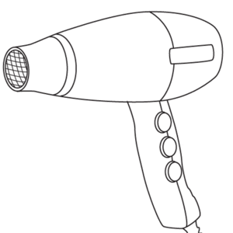

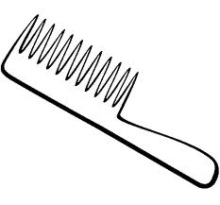
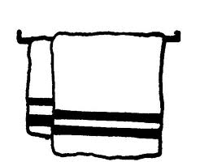
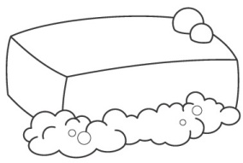

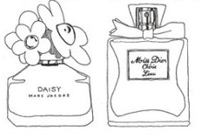

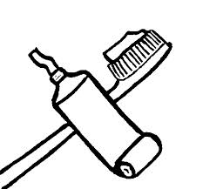

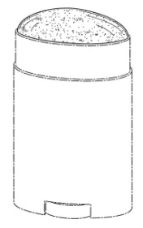
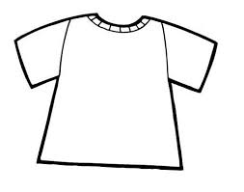

2.- Alimentación Saludable
¿Qué significa tener una alimentación Saludable?
La alimentación saludable es la que aporta todos los nutrientes esenciales y toda la energía que cada persona necesita para mantenerse sana. Una buena alimentación, previene enfermedades y mejora la calidad de vida de las personas.
Los nutrientes esenciales son:
Proteínas - Hidratos de Carbono - Lípidos – Vitaminas – Minerales- Agua
Actividad:
Observa la pirámide de alimento y responde:
1.- ¿Cuáles son los principales alimentos que entregan vitaminas?

2.- ¿Cuáles son los alimentos que deben consumirse en mayor cantidad?

3.- ¿Qué alimentos debemos evitar consumir?

4.- Escribe 6 ejemplos de alimentos que deberían ir en la punta de la pirámide.
a)
b)
c)
d)
e)
